Последний звонок - 2022
25 мая 2022 года в ГКОУ «Специальная (коррекционная) общеобразовательная школа-интернат № 1» прошло традиционное мероприятие, посвященное Последнему звонку.
Звенит звонок последний в школе,
И ты - не просто ученик!
Пришла пора для новой роли,
Ведь ты сегодня - выпускник!
Желаем верный сделать выбор,
В начале сложного пути,
Без сожалений и ошибок,
Свое призванье обрести!
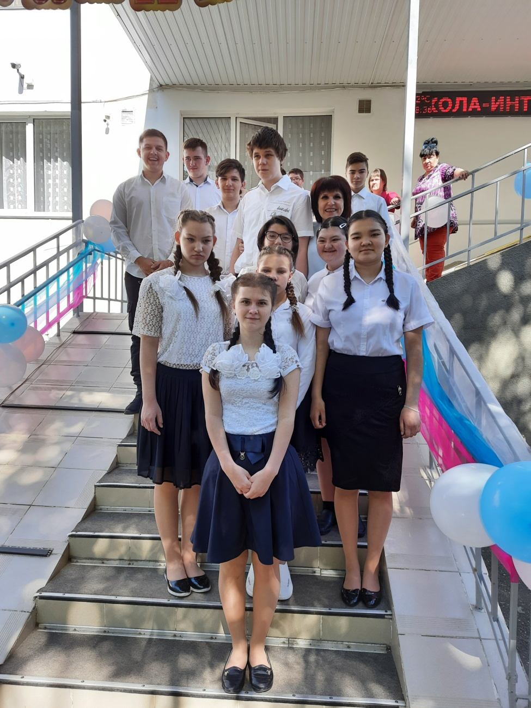

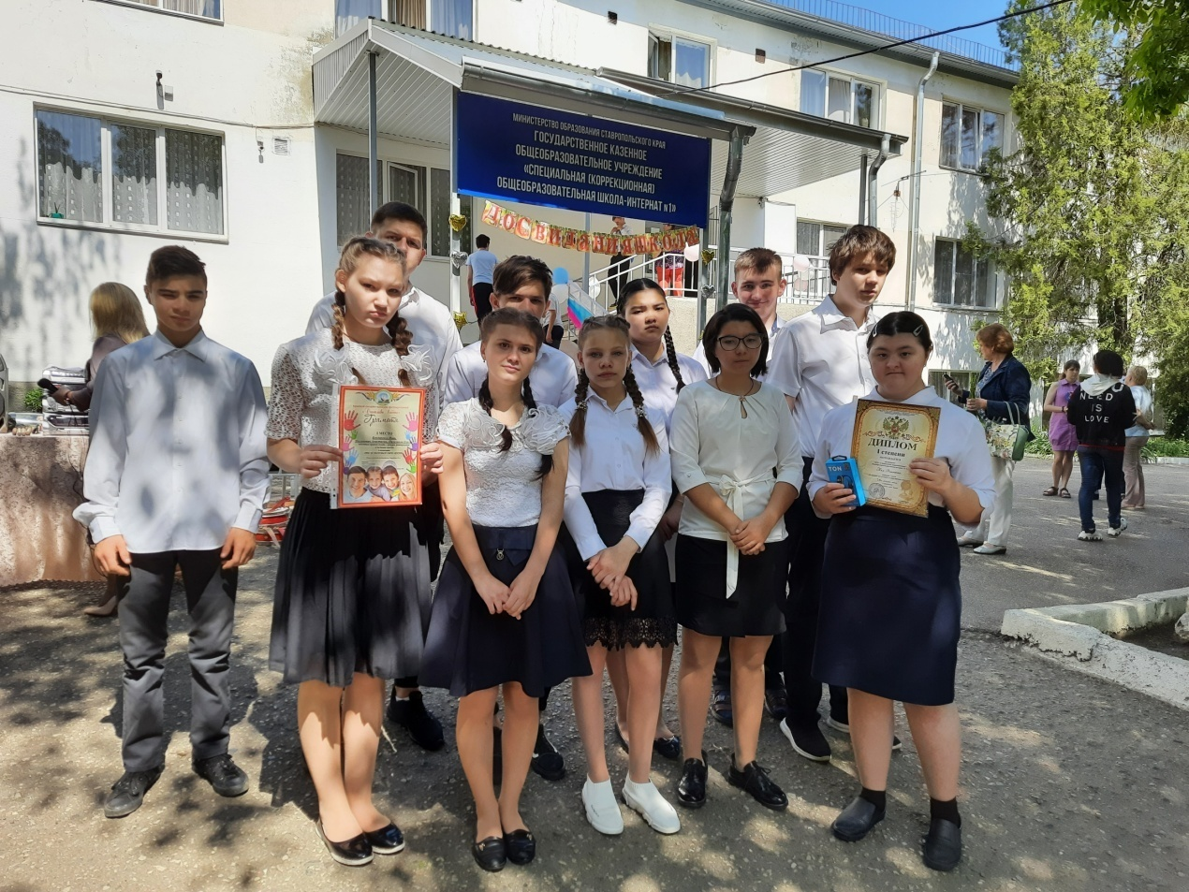
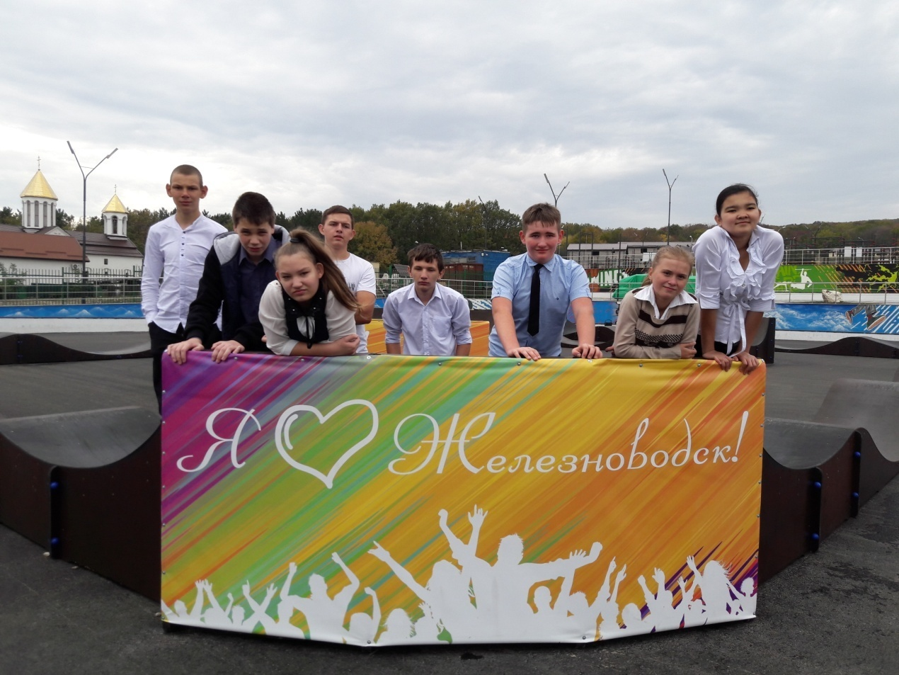

Ссылки на видео: https://vk.com/wall591274277_194
https://youtu.be/bPyKhUgorxc
https://ok.ru/video/3267599665762

